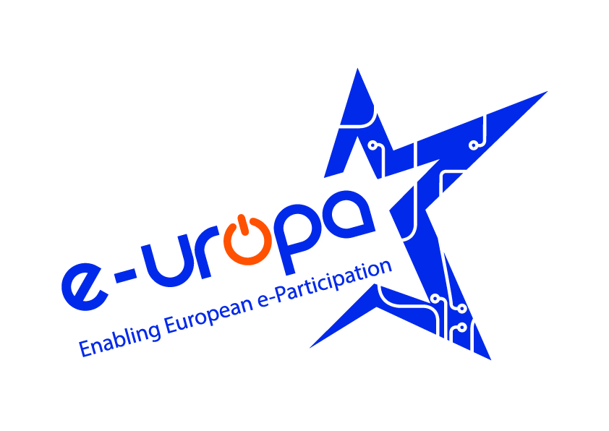
Przekaż nam swoją opinię na temat narzędzia,
którego używałaś / używałeś na spotkaniu

- Zaznacz narzędzie, którego używałaś / używałeś:

  - Portal Petycji
  - Kontakt z Europosłami na Facebook
  - Uczestnictwo młodzieży w dialogu usystematyzowanym: http://europa.eu/youth/sd_pl
  - Europejski Portal Młodzieżowy
  - Eurodesk
  - Portal Your Voice (Twój Głos) http://ec.europa.eu/yourvoice: udział w konsultacjach
  - Popieranie inicjatyw obywatelskich: http://ec.europa.eu/citizens-initia tive/public/welcome

- Co ogólnie sądzisz o tym narzędziu – zaznacz jedną odpowiedź:
Super narzędzie!!! | Ogólnie OK | Może być | Beznadziejne

- Zaletami tego narzędzia dla Ciebie jest to, że jest ono ………………….

- Co, Twoim zdaniem, należałoby zmienić w tym narzędziu, żeby łatwiej / lepiej się z niego korzystało?
DZIĘKUJEMY!
PRZEKAŻEMY TWOJĄ OPINIĘ TWÓRCOM TYCH NARZĘDZI

